PRESSEMAPPE

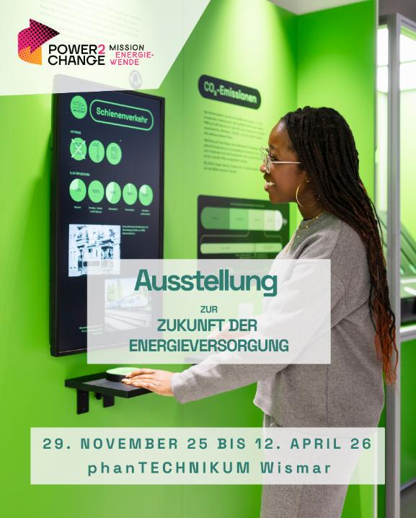

INHALT SEITE

Inhalt
DATEN UND FAKTEN 3
PRESSEMITTEILUNG 4
EXPONATE IM FOKUS 5
VERMITTLUNGSZIELE 6
PRESSEKONTAKT 7
INFORMATIONEN ZUM PROJEKT UND PROJEKTPARTNERN 7
AUSSTELLUNGSIMPRESSUM 9

DATEN UND FAKTEN

LAUFZEIT 29.11.2025 bis 12.04.2026
VERANSTALTER Technisches Landesmuseum MV gGmbH
AUSSTELLUNGSPARTNER Verbundprojekt Wissenschaftskommunikation
Energiewende
ORT phanTECHNIKUM
Zum Festplatz 3 | 23966 Wismar
ÖFFNUNGSZEITEN Di – So 10 – 17 Uhr
EINTRITT 10,00 € / erm. 6,00 € | bis 6 Jahre Eintritt frei
Familien 21,00 € (2 Erw. + 1 Kind bzw. 1 Erw. + 2 Kinder)
Medienvertreterinnen und -vertreter erhalten bei Anmeldung & gegen Vorlage eines gültigen Presseausweises freien Eintritt
WEITERE INFOS https://tlm-mv.de/besuch
BARRIEREFREIHEIT
Bevorzugter Einlass für Schwerbehinderte, Aufzug,
Behinderten-WC, 3 Behinderten-Parkplätze
INFORMATION +49 (0)3841 304570 (Di-So 10-17 Uhr)
info@phantechnikum.de
WEBSEITE https://tlm-mv.de/programm/ausstellungen/power2change-sonderausstellung
https://power2change-energiewende.de/
SOCIAL MEDIA https://www.facebook.com/tlm.meckvorp
https://www.instagram.com/tlm.mv
https://www.instagram.com/_power2change
FILM-UND FOTOARBEITEN sind ausschließlich zur aktuellen Berichterstattung über
die Ausstellung bzw. Veranstaltung erlaubt.
Anderweitige Nutzungen sind bitte vorab anzumelden:
alena.weil@w-i-d.de

PRESSEMITTEILUNG
Sonderausstellung Power2Change: Mission Energiewende zeigt Wege in ein klimaneutrales Deutschland • rund 70 Stationen beleuchten die Bereiche Industrie, Wirtschaft und Verkehr • von Dezember bis April in Wismar
Power2Change: Ausstellung zur Energiewende im phanTECHNIKUM Wismar
Können wir aus CO₂ Rohstoffe für Medikamente herstellen? Fliegen Flugzeuge bald mit Wasserstoff oder E-Fuels? Und wie kann Grüner Strom flexibel hergestellt und transportiert werden? Diesen Fragen widmet sich die Wanderausstellung Power2Change: Mission Energiewende, die vom 29. November 2025 bis 12. April 2026 im phanTECHNIKUM in Wismar zu sehen ist. Die Ausstellung beleuchtet den Weg in eine klimaneutrale Zukunft und präsentiert Lösungsansätze für eine sichere Energieversorgung. Sie ist Teil des Verbundprojekts Wissenschaftskommunikation Energiewende, das vom Bundesministerium für Forschung, Technologie und Raumfahrt gefördert wird.
Vier Themenbereiche und ein Energiewende-Selbsttest
Mit interaktiven Exponaten und Medienstationen zeigt die Ausstellung verschiedene Wege für die Energiewende in Industrie, Wirtschaft und Verkehr auf. Besuchende gehen mit Forscherinnen und Forschern auf „Mission Energiewende“ und lernen Herausforderungen und Lösungen kennen.
Die vier Themenbereiche der Ausstellung zeigen, wie eine Versorgung mit Energie und Rohstoffen ohne fossile Energieträger wie Erdöl, Erdgas und Kohle funktionieren kann. Dabei werden unterschiedliche Lösungsansätze aus der Forschung präsentiert. Die Exponate erklären beispielsweise, wie die Industrie ihre Prozesse klimafreundlich gestalten kann oder wie unvermeidbare CO₂-Emissionen sinnvoll genutzt und weiterverwendet werden können – etwa als Rohstoffe für Medikamente oder für Kleidungsstücke wie Socken. Außerdem geht es um klimaneutrale Kraftstoffe: Die Ausstellung zeigt unter anderem, wie E-Fuels hergestellt werden und welche Potenziale sie für den Verkehr haben.
Selbst aktiv werden die Besucherinnen und Besucher beim Energiewende-Test: An mehreren Stationen können sie mit einer Chipkarte abstimmen und zum Beispiel über folgende Fragen nachdenken: Werde ich mein Konsumverhalten ändern? Bin ich bereit, die Kosten für die Energiewende mitzutragen? Was ist meine Meinung zum Ausbau von Windparks und Stromnetzen? Am Ende des Rundgangs geht es zur Auswertung und Teilnehmende erfahren, welcher Energiewende-Typ sie sind.
Audioguide lädt zum geführten Rundgang ein
Im vergangenen Jahr wurde die Ausstellung auf Basis neuer Erkenntnisse aus der Forschung in Teilen inhaltlich aktualisiert. Zusätzlich lädt seitdem ein Audioguide Besuchende zu einem geführten Rundgang durch die Ausstellung ein. Er umfasst 15 Audiobeiträge zu den Themeninseln und ausgewählten Exponaten, die zu den Highlights der Ausstellung gehören.
Die Ausstellung ist Teil des Verbundprojekts Wissenschaftskommunikation Energiewende. Beteiligte aus der Forschung, dem Museumsbereich und der Wissenschaftskommunikation haben sie gemeinsam entwickelt. Begleitet wird die Ausstellung durch ein interaktives Veranstaltungsprogramm, das unter anderem Workshops, Mitmachdebatten und Science Rallyes umfasst.
Weitere Informationen zur Ausstellung: www.power2change-energiewende.de und www.tlm-mv.de/programm/ausstellungen/power2change-sonderausstellung

EXPONATE IM FOKUS

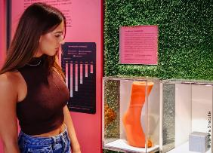
Socken aus CO₂
Socken, Kunstrasen oder Schaumstoff: Die Ausstellung präsentiert verschiedene Objekte, die nachhaltig produziertes Plastik enthalten. Dahinter steht die Carbon Capture and Utilization-Technologie (CCU). Die Idee: CO₂ aufgefangen, um den darin enthaltenen Kohlenstoff für die Herstellung einer Vielzahl an Produkten zu nutzen.

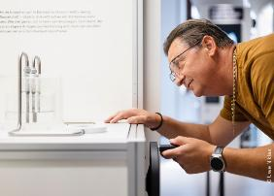
Elektrolyse
Wasserstoff spielt in einer klimaneutralen Wirtschaft eine zentrale Rolle – als Energieträger, Rohstoff und Speicher. Wasserstoff kann unter anderem über Elektrolyse von Wasser hergestellt werden. Am Exponat können Besuchende das live ausprobieren: Mit einer Kurbel erzeugen sie elektrische Energie, die genutzt wird, um Wasser durch Elektrolyse in seine Bestandteile Wasserstoff (H₂) und Sauerstoff (O₂) zu zerlegen. Wird für diesen Prozess Strom aus erneuerbaren Quellen genutzt, spricht man von „grünem Wasserstoff“

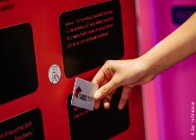
Selbsttest: Energiewende-Typen
Sollen wir unser Konsumverhalten ändern? Sollen wir auf Energieimporte oder eher auf den Ausbau der erneuerbaren Energien setzen? Welche Auswirkungen haben individuelle Entscheidungen? In der Ausstellung können Besuchende einen Selbsttest machen und herausfinden, welcher Energiewende-Typ sie sind.

VERMITTLUNGSZIELE
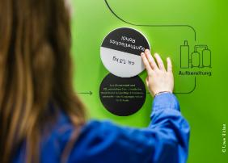
Verständnis und Begeisterung für Forschung schaffen
Die Energiewende ist machbar. In der Forschung arbeitet eine große Zahl an Wissenschaftlerinnen und Wissenschaftler erfolgreich an Lösungen – von hochrelevanten Einzel-Technologien bis hin zu grundlegenden systemischen Ansätzen. Ziel der Ausstellung ist es, den Bürgerinnen und Bürgern diese Forschung näherzubringen, verständlich zu machen und als Teil einer möglichen Lösung zu präsentieren.

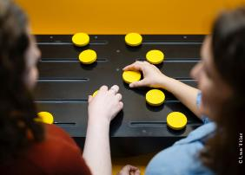
Von der Herausforderung zur Lösung
Die Besucherinnen und Besucher werden in jedem der Themenbereiche zunächst mit einer scheinbar unlösbaren Aufgabe konfrontiert. Die Herausforderung, die der konfliktfreien Lösung der Energiewende im Weg steht, wird hier spielerisch demonstriert. Dies soll zugleich neugierig auf Lösungsansätze machen. Dazu werden im weiteren Ausstellungsrundgang aktuelle Forschungsergebnisse erkundet.

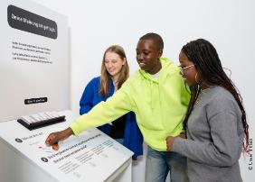
Individuelle Einbindung
Interaktive Formate aktivieren die Eigenmotivation und ermöglichen es, Selbstwirksamkeit zu erleben. So zeigt die Ausstellung, dass die Energiewende vor allem durch individuelles und gesellschaftliches Verhalten entschieden wird. Ein Beispiel ist der Selbsttest zu „Energiewende-Typen“, an dem Besuchende im Rahmen der Ausstellung teilnehmen können.

PRESSEKONTAKT

Pressekontakt Technisches Landesmuseum Mecklenburg-Vorpommern
Maximilian Kloiber
Tel.: +49 3841 30457 16
pr@phantechnikum.de

Ihr Kontakt bei Wissenschaft im Dialog (WiD):
Kommunikation Wisskomm Energiewende
Alena Weil
Tel.: +49 170 7241844
alena.weil@w-i-d.de

Anmeldung für Pressevertreterinnen und Pressevertreter:
Gerne können Sie uns jederzeit für einen exklusiven Pressebesuch kontaktieren.

INFORMATIONEN ZUM PROJEKT UND PROJEKTPARTNERN
Verbundprojekt Wissenschaftskommunikation Energiewende
In der Ausstellung Power2Change: Mission Energiewende gehen Besuchende auf „Mission Energiewende” und erfahren mehr über den Weg in eine klimaneutrale Zukunft. Die Ausstellung wurde im Rahmen des Verbundprojekts Wissenschaftskommunikation Energiewende von Partnern aus der Forschung, dem Museumsbereich und der Wissenschaftskommunikation gemeinsam entwickelt. Die Koordination des Verbundprojekts liegt beim Fraunhofer-Institut für Umwelt,- Sicherheits- und Energietechnik (Fraunhofer UMSICHT). Die Ausstellung wurde vom LWL-Industriemuseum–Westfälisches Landesmuseum für Industriekultur und dem Klimahaus® Bremerhaven entwickelt. Das Rahmenprogramm sowie die Projektkommunikation verantwortet Wissenschaft im Dialog gGmbH (WiD). Die Tour der Wanderausstellung wird von der IMAGINARY gGmbH organisiert. Die wissenschaftlichen Inhalte bringt Fraunhofer UMSICHT gemeinsam mit weiteren Partnern ein. Der DECHEMA e. V. unterstützt das Projekt als assoziierter Partner. Die Konzeption der Ausstellung und ihre Rezeption werden von der Technischen Universität Ilmenau kommunikationswissenschaftlich begleitet. Das Verbundprojekt wird vom Bundesministerium für Forschung, Technologie und Raumfahrt gefördert. www.power2change-energiewende.de

phanTECHNIKUM – Technisches Landesmuseum Mecklenburg-Vorpommern
„Vergangenheit, Gegenwart und Zukunft der Technik- und Industriegeschichten Mecklenburg-Vorpommerns unter dem Dach des phanTECHNIKUM zu vereinen ist die Leitidee des Technischen Landesmuseums MV. Die dauerhaften und wechselnden Ausstellungen des Museums wollen in besonderem Maße dazu beitragen, Menschen mit unterschiedlichen Biografien zusammenzubringen, um miteinander sowie mit den wechselnden Themen in Diskurs zu treten. Hierdurch wollen wir einen Beitrag für eine widerstandsfähigere Zivilgesellschaft und zu größerem gesellschaftlichen Zusammenhalt leisten. Grundlage sind über 45.000 Besuchende und mehr als 250.000 digitale Visits, Familienfreundlichkeit und Barrierefreiheit sowie ein erfahrenes Museumsteam aus 15 Kolleginnen und Kollegen. Viele hilfreiche Informationen und Inspiration lassen sich auch auf unserer Internetpräsenz finden. Die Technisches Landesmuseum MV gemeinnützige Betriebsgesellschaft mbH ist eine Tochter der Hanse- und Welterbestadt Wismar und des Vereins Technisches Landesmuseum MV e.V., wurde im Jahr 2011 gegründet und hat ihren Sitz in Wismar.“

Wissenschaft im Dialog – die Organisation der Wissenschaft für Wissenschaftskommunikation in Deutschland
Wissenschaft im Dialog (WiD) ist die zentrale Organisation der Wissenschaft für Wissenschaftskommunikation in Deutschland. Die gemeinnützige GmbH engagiert sich für eine offene Gesellschaft, die Wandel mit Wissen gestaltet. Dazu fördert sie einen produktiven Dialog zwischen Wissenschaft und Öffentlichkeit: Als Think-and-Do-Tank für Wissenschaftskommunikation erarbeitet WiD praxisrelevantes Wissen, bietet zielgruppenorientierte Fort- und Weiterbildungen an, vernetzt unterschiedliche Akteur*innen und entwickelt innovative Kommunikationsformate. Wissenschaft im Dialog wurde im Jahr 2000 von den wichtigsten deutschen Wissenschaftsorganisationen gegründet.
www.wissenschaft-im-dialog.de

AUSSTELLUNGSIMPRESSUM

Power2Change: Mission Energiewende
Die Ausstellung „Power2Change – Mission Energiewende“ ist ein Ergebnis des vom Bundesministerium für Forschung, Technologie und Raumfahrt (BMFTR) geförderten Projektes „Wissenschaftskommunikation Energiewende“.
Leitung
Prof. Dr.-Ing. Görge Deerberg, Fraunhofer UMSICHT (Sprecher)
Geschäftsstelle
Sandra Naumann, Fraunhofer UMSICHT
Wissenschaftliche Begleitung
Dr. Christoph Kost, Fraunhofer ISE
Dr.-Ing. Torsten Müller, Fraunhofer Umsicht
Die wissenschaftlichen Inhalte zur Energieforschung bringen die Kopernikus-Projekte gemeinsam mit DECHEMA e. V., dem Verbundprojekt-Cluster Carbon2Chem® gemeinsam mit Fraunhofer UMSICHT, dem Fraunhofer-Cluster CINES und vielen weiteren Partnern ein.
Weitere Partner
Prof. Dr. Robert Schlögl, ehemals Fritz-Haber-Institut der Max-Planck-Gesellschaft
Dr. Benjamin Johnson, Fritz-Haber-Institut der Max-Planck-Gesellschaft
Dr. Chokri Boumrifak, DECHEMA e. V.
Dr. Sabrina Müller, DECHEMA e. V.
Hochschulen, Forschungsinstitute und Organisationen
Deutsche Umwelthilfe e. V.
Fraunhofer-Institut für Energiewirtschaft u. Energiesystemtechnik IEE
Fraunhofer-Institut für Produktionstechnik u. Automatisierung IPA
Fraunhofer-Institut für Solare Energiesysteme ISE
Fraunhofer-Institut für System- und Innovationsforschung ISI
Fraunhofer-Institut für Umwelt-, Sicherheits- u. Energietechnik UMSICHT
Fraunhofer-Institut für Windenergiesysteme IWES
Hertie School
Karlsruher Institut für Technologie
Klima-Allianz Deutschland e. V.
Max-Planck-Institut für Chemische Energiekonversion MPI-CEC
Potsdam-Institut für Klimafolgenforschung
Ruhr-Universität Bochum
RWTH Aachen
Technische Universität Darmstadt
World Wide Fund for Nature WWF®
Unternehmen
Climeworks AG
ebm-papst Mulfingen GmbH & Co. KG
Hitachi Energy Germany AG
Imperix power electronics Ltd
Ineratec GmbH
KGaATrimet Aluminium SE
Linde GmbH
Polytan GmbH
Siemens Energy Global GmbH & Co. KG
Stromnetz Berlin GmbH
Sunfire GmbH
TenneT TSO GmbH
Thyssenkrupp nucera AG & Co.
WS Wärmeprozesstechnik GmbH

Kommunikation, Öffentlichkeitsarbeit, Rahmenprogramm mit Evaluation und Energiemobil
Leitung
Martin Gora, Wissenschaft im Dialog gGmbH
Beate Langholf, Wissenschaft im Dialog gGmbH
Team
Felix Dunkl, Wissenschaft im Dialog gGmbH
Marieke Grenzebach, Wissenschaft im Dialog gGmbH
Vincent Schmid-Loertzer, Wissenschaft im Dialog gGmbH
Alena Weil, Wissenschaft im Dialog gGmbH

Wanderausstellung & Inhaltliche Überarbeitungen
Leitung
Tobias Kösters, IMAGINARY gGmbH
Team
Andrea Heilrath, IMAGINARY gGmbH
Eva Offenberg, IMAGINARY gGmbH

Begleitforschung
Leitung
Prof. Dr. Jens Wolling, Technische Universität Ilmenau
Team
Dorothee Arlt, Technische Universität Ilmenau
Marius Becker, Technische Universität Ilmenau
Sophia Schaller, Technische Universität Ilmenau
Natalia Sultanova, Technische Universität Ilmenau

Ausstellungskonzeption und -umsetzung „Power2Change – Mission Energiewende“
Intendanz
Dr. Kirsten Baumann, LWL-Industriemuseum
Arne Dunker, Klimahaus Bremerhaven
Stab Projektleitung
Dr. Susanne Nawrath, Klimahaus Bremerhaven
Martin Schmidt, LWL-Industriemuseum
Dr. Olaf Schmidt-Rutsch, LWL-Industriemuseum
Imke Wendt, Klimahaus Bremerhaven
Assistenz
Steven Rattey, LWL-Industriemuseum
Janina Scholtzek, LWL-Industriemuseum
Kuration
Hannah Fiedler, LWL-Industriemuseum
Dr. Mariann Juha, LWL-Industriemuseum
Interviews
Journalistenbüro punkt um, Köln
Restaurierung, Technik und Bau
Andreas Hoppenrath, LWL-Industriemuseum
Ina Wohlfahrt-Sauermann, LWL-Industriemuseum
Firmen
Gerdes Ladenbau GmbH, Wiefelstede
Niggemeyer Pro Imaging GmbH & Co. KG, Bochum
Zerbock MEDIENWERK, Burgthann
Sammlung
Olge Dommer, LWL-Industriemuseum
Transporte
Sven Jüttemeier, LWL-Industriemuseum
Frank Hermann-Sandkühler, LWL-Industriemuseum
Didaktik
Lena Kittel, LWL-Industriemuseum
Janina Roder, Klimahaus Bremerhaven
Henrike Welpinghus, Klimahaus Bremerhaven
Gestaltung, Szenografie, Grafik, Medientechnik
Thimo Kortmann, LWL-Industriemuseum
Barbara Knievel, LWL-Industriemuseum
Firmen und Organisationen
235 Media GmbH, Köln
Archimedix GmbH & Co. KG, Ober-Ramstadt
Kurt Hüttinger GmbH & Co. KG, Schwaig bei Nürnberg
Mainmix OnStage GbR, Schwerte
Schwerdtfeger & Vogt GmbH, Münster
sinnwerkstatt Medienagentur GmbH, Berlin
UTC - Use Technology Creatively! GmbH, Oberursel/Ts.
Vorzeigekind GmbH, Dortmund
Filme
Seibert Film GmbH, Münster
Beschaffung und Vergaben
Rey Foliente, LWL-Industriemuseum
Lena-Maria Fornefeld, LWL-Industriemuseum

phanTECHNIKUM
Projektmanagement
Michael Rahnfeld

Ausstellungsbau
Sven „Tony“ Lorenz, Christian Krause

Marketing & Kommunikation
Anne-Katrin Gallinat, Maximilian Kloiber

Bildung & Vermittlung
Sebastian Berkes, Malte Praetorius, Carola Ferch

